**Object Design**

1. **Introduzione**
   1. **Object design trade-offs**

[Costi vs Mantenimento]

Aggiungeremo della documentazione specifica per porzioni di codice avendo un aumento dei costi, ottenendo però in cambio una maggiore comprensibilità e maggiore facilità di manutenzione.

[Interfaccia vs Easy-use]

L'interfaccia verrà progettata in modo tale da essere intuitiva garantendo facilità d'uso anche ad utenti poco esperti. Il sistema userà font di grandezza adeguata per non appesantire la lettura e la navigazione sarà agevole. L'interfaccia si adatterà a qualsiasi dispositivo e manterrà le caratteristiche sopra descritte.

* 1. **Linee guida per l’interfaccia di documentazione**
* Le query di inserimento andranno su due righe: la prima conterrà la insert ed i parametri formali, la seconda i valori.
* Dopo un ciclo while o for seguirà la parentesi graffa, il blocco delle istruzioni verrà distanziato di un tab alla riga successiva.

Esempio:

while(true) {

Istruzioni

}

* Per la scrittura dei metodi, e per i tag html ci rifacciamo all’indentazione utilizzata per i cicli.

Esempio:

public metodo() {

istruzioni

}

Esempio:

<html>

<body>

</body>

</html>

* Per le condizioni if con una sola istruzione utilizzeremo comunque le parentesi graffe.
* I nomi delle classi sono scritti al singolare e sono significativi rispetto al ruolo della classe.
* Anche i nomi delle variabili rispetteranno i parametri definiti per i nomi delle classi.
  1. **Componenti off-the-shelf**

Un componente che andremo ad utilizzare sarà Bootstrap, un Toolkit open source per lo sviluppo con HTML, CSS e JS. Risulta molto efficiente usare questo framework data la vasta gamma di librerie che mette a disposizione per la creazione dell’interfaccia utente.

* 1. **Definizioni, acronimi e abbreviazioni**
  + RAD: Requirements Analysis Document.
  + SDD: System Design Document.
  + ODD: Object Design Document.
  + DB: Database.
  + Off-the-shelf: componenti hardware/software disponibili sul mercato per l’acquisto da parte di aziende di sviluppo interessate ad utilizzarli.
  + Moderatore annunci: utente che si occupa della gestione degli annunci, della loro rimozione e della segnalazione degli utenti.
  + Amministratore: utente che si occupa della rimozione degli utenti e dell’analisi delle segnalazioni.
  + HTML: linguaggio di mark-up per pagine web.
  + Bootstrap: framework che fornisce un insieme di elementi grafici, stilistici, di impaginazione e di Javascript pronti all’uso.

1. **Packages**
   1. 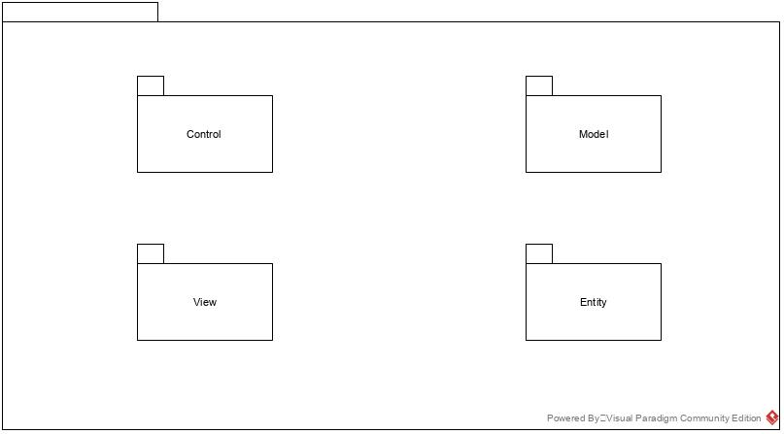**Package Generale**
   2. 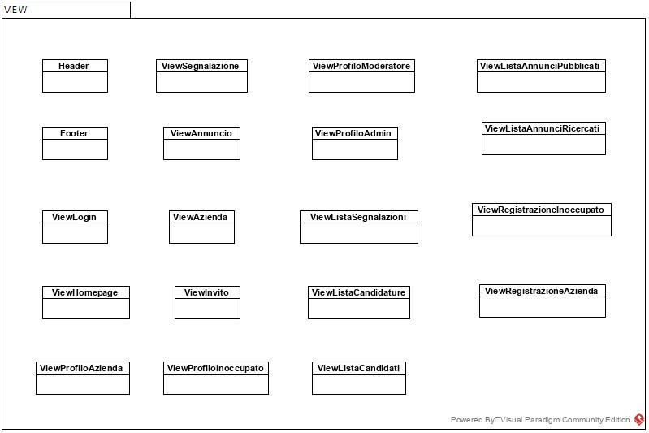**Package View**
   3. **Package Control** 
      1. **Package Gestione Utenti**

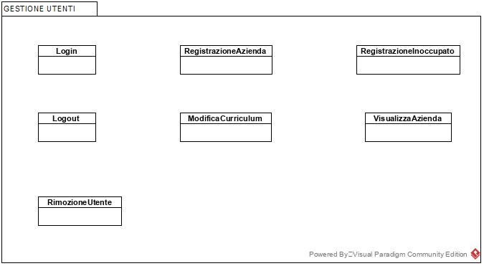

* + 1. **Package Gestione Bacheca**

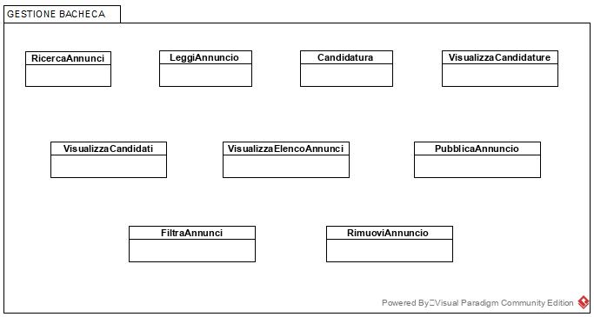

* + 1. **Package Gestione Notifiche, Inviti E Segnalazioni**

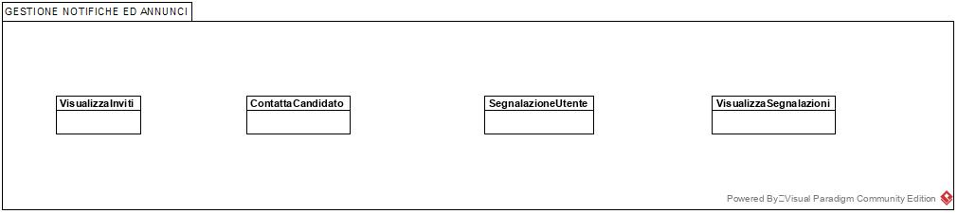

* 1. 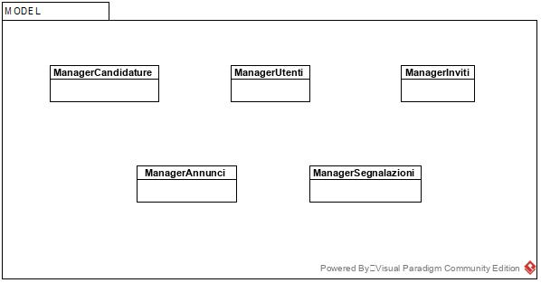**Package Model**
  2. 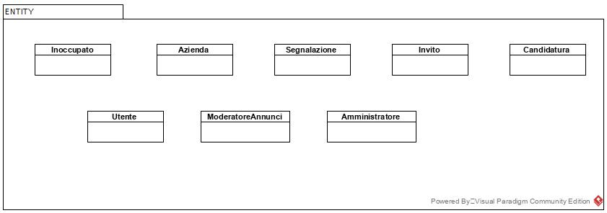**Package Entity**

1. **Interfaccia delle classi**
   1. **CandidateManager**

|  |
| --- |
| **Nome Classe**: CandidateManager |
| **Descrizione Classe**: Classe composta da metodi statici che permettono di creare una candidatura e di visualizzare la lista delle candidature effettuate. |
| **Metodi:** + visualizzaCandidature (idInoccupato)  + candidate(IdInoccpato,IdAnnuncio)   * isAlreadyCandidate(idInoccupato,idAnnuncio) |

|  |  |
| --- | --- |
| **Nome Metodo:** +visualizzaCandidature (Inoccupato inocc): List<Candidatura> | |
| **Descrizione metodo:** Dato un id di un inoccupato restituisce, se presente, una lista di candidature effettuate | |
| **PreCondizione** | **Context:** CandidateManager::visualizzaCandidature (int idInoccupato)  **pre**: (inoc != null) && (inoc.getId()>=1) |
| **PostCondizione** | **Context:** Context: CandidateManager::visualizzaCandidature (idInoccupato)  **post:**  // |

|  |  |
| --- | --- |
| **Nome Metodo:** +candidate (Inoccupato inocc,Annuncio ann): Boolean | |
| **Descrizione metodo:** Dato un id di un inoccupato e un id di un’annuncio, memorizza nel database la candidatura, solo se questo non si è già candidato per l’annuncio. | |
| **PreCondizione** | **Context:** CandidateManager::candidate(Inoccupato inocc,Annuncio ann)  **pre**: (inocc != null && inocc.getId()) >=1) && (ann != null && ann.getId()>=1) && !(isAlreadyCandidate (inocc.getId(), ann.getId()) |
| **PostCondizione** | **Context:** Context: CandidateManager::candidate(Inoccupato inocc,Annuncio ann)  **post:**  isAlreadyCandidate(inocc,getId(), ann.getId()) == true |

* 1. **UserManager**

|  |
| --- |
| **Nome Classe**: UserManager |
| **Descrizione Classe**: Classe composta da metodi statici che permettono di: creare nuovi utenti, modificare informazioni su gli utenti e recupreare le loro informazioni |
| **Metodi:** + isPresent (Utente u)  + logIn(String username,string password)  + deleteUser(Utente u)  + modificaCurriculum (idUser)  + getUserById (idUser)  + alreadyBanned (idUser )  + registerUserInoccupato(Inoccupato inocc)  + registerUserAzeinda(Azienda azienda)  - checkUser (String username, String nameTable)  -retriveUserInoccupato(String username,String password,String table)  -retriveUserAzienda(String username,String password,String table)  -retriveUserModeratore(String username,String password,String table)  -retriveUserAmministratore(String username,String password,String table) |

|  |  |
| --- | --- |
| **Nome Metodo:** +isPresent(Utente u): Boolean | |
| **Descrizione metodo:** Dato un utente si controlla che l’utente è presente o meno nel database. | |
| **PreCondizione** | **Context:** UserManager::isPresent(Utente u)  **pre**: (u != null) && (u.getUsername != “” && u.getUsername != null) |
| **PostCondizione** | **Context:** UserManager:: isPresent(Utente u)  **post:**  Restituisce true se :  checkUser(u.getUsername(),”Inoccupato”) OR  checkUser (u.getUsername(),”Azienda”) OR  checkUser (u.getUsername(),”Amministratore”)OR  checkUser(u.getUsername(),”Moderatore”) => TRUE  Altrimenti restituisce FALSE |

|  |  |
| --- | --- |
| **Nome Metodo:** +logIn(String username,String password): Utente u | |
| **Descrizione metodo:** Dato un utente si controlla che l’utente è presente o meno nel database, se è presente viene effettuato il login. | |
| **PreCondizione** | **Context:** UserManager::logIn(String username,String password)  **pre**: (username != “” && username != null) && (password != “” && password != null) |
| **PostCondizione** | **Context:** UserManager:: logIn(String username,String password)  **post:**  Restituisce un Inoccupato se retriveUserInoccupato(username,password,table) != null  Restituisce un Azienda se  retriveUserAzienda(username,password,table) != null  Restituisce un Moderatore se  retriveUserModeratore(username,password,table) != null  Restituisce un Amministratore se  RetriveUseAmministratore(username,password,table) != null  Altrimenti restituisce null, poiché l’username e la password non corrispondo a nessun utente nel database. |

|  |  |
| --- | --- |
| **Nome Metodo:** +alreadyBanned(int idUser): Boolean | |
| **Descrizione metodo:** Dato un id di un utente si controlla se l’utente è stato bannato. | |
| **PreCondizione** | **Context:** UserManager::alreadyBanned(String idUser)  **pre**: (u.getId()>=1) && isPresent(Utente u) |
| **PostCondizione** | **Context:** UserManager:: alreadyBanned(String idUser)  **post:**  getUserById(int idUser).getBanned() == true => TRUE  getUserById(int idUser).getBanned()==false => FALSE |

|  |  |
| --- | --- |
| **Nome Metodo:** +deleteUser(Utente u): Boolean | |
| **Descrizione metodo:** Dato un id di un utente questo viene rimosso, se presente dal database. | |
| **PreCondizione** | **Context:** UserManager::deleteUser(Utente u)  **pre**: (u.getId()>=1) && !(alreadyBanned(u.getId())) |
| **PostCondizione** | **Context:** UserManager:: deleteUser(Utente u)  **post:**  Restituisce true se è stato eliminarlo  Restituisce false se non è stato eliminato |

|  |  |
| --- | --- |
| **Nome Metodo:** +modificaCurriculum(int idUtente, String newCV): Boolean | |
| **Descrizione metodo:** Dato un id di un utente questo viene rimosso, se presente dal database. | |
| **PreCondizione** | **Context:** UserManager::modificaCurriculum(int idUtente)  **pre**: idUtente>=1 && (newCv != “” && newCv != null) |
| **PostCondizione** | **Context:** UserManager:: modificaCurriculum(int idUtente, String newCv)  **post:**  Restituisce true se è stato modificato  Restituisce false se non è stato modificato |

|  |  |
| --- | --- |
| **Nome Metodo:** +registerUserInoccupato(Inoccupato inocc): Boolean | |
| **Descrizione metodo:** Dato un utente se questo non è già presente nel database, allora viene memoriazzato | |
| **PreCondizione** | **Context:** UserManager::registerUserInoccupato(Inoccupato inocc)  **pre**: !(isPresent(inocc)) |
| **PostCondizione** | **Context:** UserManager:: registerUserInoccupato(Inoccupato inocc)  **post:**  isPresent(inocc) == true |

|  |  |
| --- | --- |
| **Nome Metodo:** +registerUserAzienda(Inoccupato azienda): Boolean | |
| **Descrizione metodo:** Dato un utente se questo non è già presente nel database, allora viene memoriazzato | |
| **PreCondizione** | **Context:** UserManager::registerUserAzienda(Azienda azienda)  **pre**: !(isPresent(Azienda azienda)) |
| **PostCondizione** | **Context:** UserManager:: registerUserAzienda(Azienda azienda)  **post:**  isPresent(azienda) == true |

* 1. **InvitesManager**

|  |
| --- |
| **Nome Classe:** InvitesManager |
| **Descrizione Classe:** Classe che si occupa di gestire l’elenco di inviti di un inoccupato e la memorizzazione degli inviti creati da un’azienda per un inoccupato. |
| **Metodi:** +visualizzaInviti(Inoccupato inoccupato): List<Invito>  +contattaCandidato(Invito invito): boolean |

|  |  |
| --- | --- |
| **Nome Metodo:** +visualizzaInviti(Inoccupato inoccupato): List<Invito> | |
| **Descrizione metodo:** Dato un inoccupato, restituisce tutti gli inviti da lui ricevuti. | |
| **PreCondizione** | **Context:** InvitesManager :: visualizzaInviti(inoccupato)  **pre:** (inoccupato != null) && (inoccupato.getId() >= 1) |
| **PostCondizione** | **Context:** InvitesManager :: visualizzaInviti(inoccupato)  **post:** // |

|  |  |
| --- | --- |
| **Nome Metodo:** +contattaCandidato(Invito i): boolean | |
| **Descrizione metodo:** Dato un invito, lo rende persistente. | |
| **PreCondizione** | **Context:** InvitesManager :: contattaCandidato(invito)  **pre:** (invito != null) && (i.getInoccupato().getId() >= 1) |
| **PostCondizione** | **Context:** InvitesManager :: contattaCandidato(invito)  **post:** Se la memorizzazione è andata a buon fine => true  Altrimenti => false |

* 1. **SegnalationManager**

|  |
| --- |
| **Nome Classe:** SegnalationManager |
| **Descrizione Classe:** Classe che si occupa di gestire l’elenco di segnalazioni ricevute dall’amministratore e di gestire la memorizzazione delle segnalazioni create da un moderatore. |
| **Metodi:** +visualizzaElencoSengalazioni(): List<Segnalazione>  +segnalaUtente(Segnalazione segnalazione): boolean |

|  |  |
| --- | --- |
| **Nome Metodo:** +visualizzaElencoSegnalazioni(): List<Segnalazione> | |
| **Descrizione metodo:** Restituisce tutte le segnalazioni effettuate. | |
| **PreCondizione** | **Context:** InvitesManager :: visualizzaElencoSegnalazioni()  **pre:** // |
| **PostCondizione** | **Context:** InvitesManager :: visualizzaElencoSegnalazioni()  **post:** // |

|  |  |
| --- | --- |
| **Nome Metodo:** +segnalaUtente(Segnalazione s): boolean | |
| **Descrizione metodo:** Rende persistente una segnalazione. | |
| **PreCondizione** | **Context:** InvitesManager :: segnalaUtente(Segnalazione s)  **pre:** (segnalazione != null) && (s.getAzienda().getId >= 1) |
| **PostCondizione** | **Context:** InvitesManager :: SegnalaUtente(invito)  **post:** Se la memorizzazione è andata a buon fine => true  Altrimenti => false |

* 1. **AdManager**

|  |
| --- |
| **Nome Classe:** AdManager |
| **Descrizione Classe:** Classe statica che permette la ricerca, la visualizzazione, l’inserimento e la cancellazione degli annunci |
| **Metodi:** +searchAd(String ricerca): List<Annuncio>  +searchAdAdvanced(String ricerca): List<Annuncio>  +visualizzaElencoAnnunci(Azienda azienda): List<Annuncio>  +pubblicaAnnuncio(Annuncio annuncio): boolean  +filterSearch(Date data): List<Annuncio>  +removeAd(int idAnnuncio): boolean  +readAd(int idAnnuncio): Annuncio  -findTags(int idAnnuncio): List<String>  -inserimentoTag (int idAnnuncio,String tag): boolean  -deleteTag (int idAnnuncio): boolean |

|  |  |
| --- | --- |
| **Nome Metodo:** +searchAd(String ricerca): List<Annuncio> | |
| **Descrizione metodo:** Restituisce un elenco di annunci in base al tag specificato in input. | |
| **PreCondizione** | **Context:** AdManager :: searchAd(ricerca): List<Annuncio>  **pre:** (ricerca != null) && (formato Ricerca ^[A-Za-z]{1,}$) |
| **PostCondizione** | **Context:** AdManager :: searchAd(ricerca): List<Annuncio>  **post:** // |

|  |  |
| --- | --- |
| **Nome Metodo:** +searchAdAdvanced(String ricerca): List<Annuncio> | |
| **Descrizione metodo:** Restituisce un elenco di annunci in base alla città specificata in input. | |
| **PreCondizione** | **Context:** AdManager :: searchAdAdvanced(ricerca): List<Annuncio>  **pre:** (ricerca != null) && (formato Ricerca ^[A-Za-z]{1,}$) |
| **PostCondizione** | **Context:** AdManager :: searchAdAdvanced(ricerca): List<Annuncio>  **post:** // |

|  |  |
| --- | --- |
| **Nome Metodo:** +visualizzaElencoAnnunci(Azienda azienda): List<Annuncio> | |
| **Descrizione metodo:** Restituisce l’elenco di annunci pubblicati da un’azienda. | |
| **PreCondizione** | **Context:** AdManager :: visualizzaElencoAnnunci(azienda): List<Annuncio>  **pre:** (azienda != null) && (azienda.getId() >= 1) |
| **PostCondizione** | **Context:** AdManager :: visualizzaElencoAnnunci(azienda): List<Annuncio>  **post:** // |

|  |  |
| --- | --- |
| **Nome Metodo:** +pubblicaAnnuncio(Annuncio annuncio): boolean | |
| **Descrizione metodo:** Dato un annuncio, lo rende persistente. | |
| **PreCondizione** | **Context:** AdManager :: pubblicaAnnuncio(annuncio): boolean  **pre:** (annuncio != null) && (annuncio.getAzienda.getId() >= 1) |
| **PostCondizione** | **Context:** AdManager :: pubblicaAnnuncio(annuncio): boolean  **post:** readAd (annuncio.getId()) != null |

|  |  |
| --- | --- |
| **Nome Metodo:** +filterSearch(Date data): List<Annuncio> | |
| **Descrizione metodo:** Restituisce un elenco di annunci pubblicati nella data inserita in input. | |
| **PreCondizione** | **Context:** AdManager :: filterSearch(data): List<Annuncio>  **pre:** data <= Calendar.getInstance() |
| **PostCondizione** | **Context:** AdManager :: filterSearch(data): List<Annuncio>  **post:** // |

|  |  |
| --- | --- |
| **Nome Metodo:** +removeAd(int idAnnuncio): boolean | |
| **Descrizione metodo:** Rimuove un annuncio dal database. | |
| **PreCondizione** | **Context:** AdManager :: removeAd(int idAnnuncio): boolean  **pre:** idAnnuncio >= 1 |
| **PostCondizione** | **Context:** AdManager :: removeAd(int idAnnuncio): boolean  **post:** Se la memorizzazione è andata a buon fine => true && readAd(idAnnuncio) == null  Altrimenti => false && readAd(idAnnuncio) != null |

* 1. **RegistrazioneAziendaServlet**

|  |
| --- |
| **Nome Classe:** RegistrazioneAziendaServlet |
| **Descrizione Classe:** Servlet che si occupa di gestire la registrazione dell’azienda. Se tutti i dati sono stati inseriti correttamente e non ci sono omonimie, l’utente viene registrato e risulta loggato. |
| **Metodi:** +doGet (HttpServletRequest request, HttpServletResponse response): void  +doPost (HttpServletRequest request, HttpServletResponse response): void |

|  |  |
| --- | --- |
| **Nome Metodo:** +doPost (HttpServletRequest request, HttpServletResponse response): void | |
| **Descrizione metodo:** Questo metodo si occupa di prendere i dati di input inseriti dall’azienda e memorizzarli al fine di renderla registrata al sito. | |
| **PreCondizione** | **Context:** RegistrazioneAziendaServlet :: doPost(request, response)  **pre:** (request.getParameter(“Nome”) != null) && (formato Nome ^[A-Za-z ]{2,50}$) &&  (request.getParameter(“Cognome”) != null) && (formato Cognome ^[A-Za-z ]{2,50}$) &&  (request.getParameter(“Username”) != null) &&(formato Username ^[A-Za-z0-9]{5,20}$) &&  (request.getParameter(“Password”) != null) && (formato Password ^[A-Za-z0-9-._]{8,16}$) &&  (request.getParameter(“Conferma password”) != null) && (request.getParameter(“Conferma password”).equals(request.getParameter(“Password”))) &&  (request.getParameter(“e-mail”) != null) && (formato e-mail ^[A-Za-z0-9_.]+@[a-zA-Z.]{2,}\.[a-zA-Z]{2,3}$) &&  (request.getParameter(“Città”) != null) && (formato Città ^[A-Za-z' ]{2,20}$) && (request.getParameter(“Indirizzo”) != null) && (formato Indirizzo ^[A-Za-z ]{3,6}[A-Za-z ]{2,35}[,]{1}[0-9 ]{2,5}$) |
| **PostCondizione** | **Context:** RegistrazioneAziendaServlet :: doPost(request, response)  **Post: (**request.getSession().getAttribute(“Azienda”) != null) && (getUserById(request.getSession().getAttribute(“Azienda”).getId()) != null) |

* 1. **VisualizzaAziendaServlet**

|  |
| --- |
| **Nome Classe:** VisualizzaAzienda |
| **Descrizione Classe:** Questa classe è una servlet che si occupa di gestire la visualizzazione della  pagina di un’ azienda. |
| **Metodi** +doGet(HttpServletRequest request, HttpServletResponse response):void  +doPost(HttpServletRequest request, HttpServletResponse response):void |

|  |  |
| --- | --- |
| **Nome Metodo:** +doGet(HttpServletRequest request, HttpServletResponse response):void | |
| **Descrizione metodo** Effettua la visualizzazione della pagina di un’azienda. | |
| **Pre-Condizione** | **Context:** VisualizzaAzieda::doGet(request, response)  **pre:** request.getParameter(“idAzienda”) != null &&  request.getParameter(“idAzienda”) != “ “ |
| **Post-Condizione** | **Context:** VisualizzaAzienda:: doGet(request,response)  **post:** response.getSession().getAttribute(“Azienda”) |

* 1. **VisualizzaCandidatureServlet**

|  |
| --- |
| **Nome Classe:** VisualizzaCandidature |
| **Descrizione Classe** Questa classe è una servlet che si occupa di gestire la visualizzazione delle  candidature di un inoccupato. |
| **Metodi**  +doGet(HttpServletRequest request, HttpServletResponse response):void  +doPost(HttpServletRequest request, HttpServletResponse response):void |

|  |  |
| --- | --- |
| **Nome Metodo:** +doGet(HttpServletRequest request, HttpServletResponse response):void | |
| **Descrizione metodo** Effettua la visualizzazione della pagina con le candidature dell’inoccupato. | |
| **Pre-Condizione** | **Context:** VisualizzaCandidature::doGet(request, response)  **pre:** request.getParameter(“Inoccupato”) !=null |
| **Post-Condizione** | **Context:** VisualizzaCandidature:: doGet(request,response)  **post:** response.getSession().getAttribute(“ListaCandidature”)!=null |

* 1. **VisualizzaCandidatiServlet**

|  |
| --- |
| **Nome Classe:** VisualizzaCandidati |
| **Descrizione Classe** Questa classe è una servlet che si occupa di gestire la visualizzazione dei  candidati per l’annuncio di un’azienda. |
| **Metodi**  +doGet(HttpServletRequest request, HttpServletResponse response):void  +doPost(HttpServletRequest request, HttpServletResponse response):void |

|  |  |
| --- | --- |
| **Nome Metodo:** +doGet(HttpServletRequest request, HttpServletResponse response):void | |
| **Descrizione metodo** Effettua la visualizzazione della pagina l’elenco dei candidati. | |
| **Pre-Condizione** | **Context:** VisualizzaCandidati::doGet(request, response)  **pre:** request.getParameter(“Azienda”) !=null |
| **Post-Condizione** | **Context:** VisualizzaCandidati:: doGet(request,response)  **post:** response.getSession().getAttribute(“ListaCandidati”)!=null |

* 1. **VisualizzaCurriculumServlet**

|  |
| --- |
| **Nome Classe:** VisualizzaCurriculum |
| **Descrizione Classe** Questa classe è una servlet che si occupa di gestire la visualizzazione del  curriculum di un candidato. |
| **Metodi**  +doGet(HttpServletRequest request, HttpServletResponse response):void  +doPost(HttpServletRequest request, HttpServletResponse response):void |

|  |  |
| --- | --- |
| **Nome Metodo:** +doGet(HttpServletRequest request, HttpServletResponse response):void | |
| **Descrizione metodo** Effettua la visualizzazione del curriculum di un candidato. | |
| **Pre-Condizione** | **Context:** VisualizzaCurriculum::doGet(request, response)  **pre:** request.getParameter(“idUtente”) !=null |
| **Post-Condizione** | **Context:** VisualizzaCurriculum:: doGet(request,response)  **post:** response.getSession().getAttribute(“Inoccupato”)!=null |

* 1. **VisualizzaSegnalazioniServlet**

|  |
| --- |
| **Nome Classe:** VisualizzaSegnalazioni |
| **Descrizione Classe** Questa classe è una servlet che si occupa di gestire la visualizzazione delle  segnalazioni effettuate da un utente. |
| **Metodi**  +doGet(HttpServletRequest request, HttpServletResponse response):void  +doPost(HttpServletRequest request, HttpServletResponse response):void |

|  |  |
| --- | --- |
| **Nome Metodo:** +doGet(HttpServletRequest request, HttpServletResponse response):void | |
| **Descrizione metodo** Effettua la visualizzazione della pagina con la lista delle segnalazioni. | |
| **Pre-Condizione** | **Context:** VisualizzaSegnalzioni::doGet(request, response)  **pre:**  // |
| **Post-Condizione** | **Context:** VisualizzaCurriculum:: doGet(request,response)  **post:** response.getSession().getAttribute(“ListaSegnalazioni”)!=null |

* 1. **RicercaAnnuncioServlet**

|  |
| --- |
| **Nome Classe:** RicercaAnnuncio |
| **Descrizione Classe** Questa classe è una servlet che si occupa di gestire la ricerca degli annunci. |
| **Metodi**  +doGet(HttpServletRequest request, HttpServletResponse response):void  +doPost(HttpServletRequest request, HttpServletResponse response):void |

|  |  |
| --- | --- |
| **Nome Metodo:** +doGet(HttpServletRequest request, HttpServletResponse response):void | |
| **Descrizione metodo** Si occupa di effettuare la ricerca di un annuncio utilizzando la stringa inserita dall’  Utente nella barra di ricerca. | |
| **Pre-Condizione** | **Context:** RicercaAnnuncio::doGet(request, response)  **pre:** request.getParameter(“ricerca”) && Formato ricerca: [A-Z,a-z] {1,} |
| **Post-Condizione** | **Context:** RicercaAnnuncio:: doGet(request,response)  **post:** request.getSession().getAttribute(“listaAnnunci”) != null |

* 1. **PubblicaAnnuncioServlet**

|  |
| --- |
| **Nome Classe:** PubblicaAnnuncio |
| **Descrizione Classe** Questa classe è una servlet che si occupa di gestire il form per la pubblicazione  di un annuncio. |
| **Metodi**  +doGet(HttpServletRequest request, HttpServletResponse response):void  +doPost(HttpServletRequest request, HttpServletResponse response):void |

|  |  |
| --- | --- |
| **Nome Metodo:** +doGet(HttpServletRequest request, HttpServletResponse response):void | |
| **Descrizione metodo** Si occupa di effettuare la pubblicazione di un annuncio utilizzando il form  compilato dall’azienda. | |
| **Pre-Condizione** | **Context:** PubblicaAnnuncio::doGet(request, response)  **pre:** request.getParameter(“Titolo”)!=null &&  request.getParameter(“Titolo”)!= “ “ &&  formato Titolo[A-Z,a-z,0-9,.] {6,50} &&  request.getParameter(“Tag”) !=null &&  request.getParameter(“Tag”) !=” “ &&  formato Tag [A-Z,a-z] {6,20} &&  request.getParameter(“Descrizione”) !=null &&  request.getParameter(“Descrizione”) !=” “ &&  formato Descrizione [A-Z,a-z\é\è\ò\à\ù\ì\.,!?’] {10,7000}  request.getParameter(“Requisiti”) !=null &&  request.getParameter(“Requisiti”) !=” “ &&  formato Descrizione [A-Z,a-z\é\è\ò\à\ù\ì|.!?’] {10,3000}  request.getParameter(“Contratto”) !=null &&  solo un opzione tra:  - full-time  - part-time  - apprendistato  - progetto  - tirocinio formativo |
| **Post-Condizione** | **Context:** PubblicaAnnuncio:: doGet(request,response)  **post:** response.getSession().getAttribute(“Annuncio”) != null |

* 1. **FilterSearchServlet**

|  |
| --- |
| **Descrizione Classe** Questa classe è una servlet che si occupa di gestire la ricerca avanzata di un  annuncio. |
| **Metodi**  +doGet(HttpServletRequest request, HttpServletResponse response):void  +doPost(HttpServletRequest request, HttpServletResponse response):void |

|  |  |
| --- | --- |
| **Nome Metodo:** +doGet(HttpServletRequest request, HttpServletResponse response):void | |
| **Descrizione metodo** Si occupa di effettuare la ricerca avanzata di un annuncio filtrando per la città  Inserita dall’utente come parametro stringa. | |
| **Pre-Condizione** | **Context:** RicercaAvanzata::doGet(request, response)  **pre:** request.getParameter(“ricercaAvanzata”) && Formato ricercaAvanzata:  [A-Z,a-z]{1,} |
| **Post-Condizione** | **Context:** RicercaAvanzata:: doGet(request,response)  **post:** request.getSession().getAttribte(“listaAnnunciAvanzata”) != null |

* 1. **ContattaCandidatoServlet**

|  |
| --- |
| **Nome Classe:** ContattaCandidato |
| **Descrizione Classe** Questa classe è una servlet che si occupa di gestire il form per l’invito al colloquio  con un candidato. |
| **Metodi**  +doGet(HttpServletRequest request, HttpServletResponse response):void  +doPost(HttpServletRequest request, HttpServletResponse response):void |

|  |  |
| --- | --- |
| **Nome Metodo:** +doGet(HttpServletRequest request, HttpServletResponse response):void | |
| **Descrizione metodo** Si occupa di effettuare l’invio dell’invito utilizzando il form  compilato dall’azienda. | |
| **Pre-Condizione** | **Context:** ContattaCandidato::doGet(request, response)  **pre:** request.getParameter(“TitoloInvito”)!=null &&  request.getParameter(“TitoloInvito”)!= “ “ &&  formato Titolo[A-Z,a-z\é\è\ò\à\ù\ì\.,!?’] {5,60} &&  request.getParameter(“Corpo”) !=null &&  request.getParameter(“Corpo”) !=” “ &&  formato Tag [A-Z,a-z\é\è\ò\à\ù\ì\.,!?’] {10,10000} && |
| **Post-Condizione** | **Context:** ContattaCandidato:: doGet(request,response)  **post: (**request.getSession().getAttribute(“Invite”) != null )&& readAd(request.getSession().getAttribute(“Invite”) != null) |

* 1. **InvioSegnalazioneServlet**

|  |
| --- |
| **Nome Classe:** InvioSegnalazione |
| **Descrizione Classe** Questa classe è una servlet che si occupa di gestire il form per l’invio di una  Segnalazione. |
| **Metodi**  +doGet(HttpServletRequest request, HttpServletResponse response):void  +doPost(HttpServletRequest request, HttpServletResponse response):void |

|  |  |
| --- | --- |
| **Nome Metodo:** +doGet(HttpServletRequest request, HttpServletResponse response):void | |
| **Descrizione metodo** Si occupa di effettuare l’invio della segnalazione utilizzando il form inserito. | |
| **Pre-Condizione** | **Context:** InvioSegnalazione::doGet(request, response)  **pre:** request.getParameter(“TitoloSegnalazione”)!=null &&  request.getParameter(“TitoloSegnalazione”)!= “ “ &&  formato Titolo[A-Z,a-z\é\è\ò\à\ù\ì\.,!?’] {5,60} &&  request.getParameter(“Corpo”) !=null &&  request.getParameter(“Corpo”) !=” “ &&  formato Tag [A-Z,a-z\é\è\ò\à\ù\ì.,!?’] {10,10000} && |
| **Post-Condizione** | **Context**:: InviaSegnalazioneServlet::doGet(request,response)  **post:** request.getSession().getAttribute(“Segnalazione”) != null |

* 1. **VisualizzaInvitiServlet**

|  |
| --- |
| **Nome Classe:** VisualizzaInviti |
| **Descrizione Classe** Questa classe è una servlet che si occupa di gestire la visualizzazione degli inviti  per il colloquio |
| **Metodi**  +doGet(HttpServletRequest request, HttpServletResponse response):void  +doPost(HttpServletRequest request, HttpServletResponse response):void |

|  |  |
| --- | --- |
| **Nome Metodo:** +doGet(HttpServletRequest request, HttpServletResponse response):void | |
| **Descrizione metodo** Effettua la visualizzazione della pagina con l’elenco degli inviti. | |
| **Pre-Condizione** | **Context:** VisualizzaInviti::doGet(request, response)  **pre:** request.getSession().getParameter(“utente”) !=null |
| **Post-Condizione** | **Context:** VisualizzaInviti:: doGet(request,response)  **post:** response.getSession().getAttribute(“ListaInviti”)!=null |

* 1. **VisualizzaAnnunciServlet**

|  |
| --- |
| **Nome Classe:** VisualizzaAnnunci |
| **Descrizione Classe** Questa classe è una servlet che si occupa di gestire la visualizzazione degli  Annunci pubblicati dall’azienda. |
| **Metodi**  +doGet(HttpServletRequest request, HttpServletResponse response):void  +doPost(HttpServletRequest request, HttpServletResponse response):void |

|  |  |
| --- | --- |
| **Nome Metodo:** +doGet(HttpServletRequest request, HttpServletResponse response):void | |
| **Descrizione metodo** Effettua la visualizzazione della pagina con l’elenco degli annunci. | |
| **Pre-Condizione** | **Context:** VisualizzaAnnunci::doGet(request, response)  **pre:** request.getSession().getParameter(“utente”) !=null |
| **Post-Condizione** | **Context:** VisualizzaInviti:: doGet(request,response)  **post:** response.getSession().getAttribute(“ListaAnnunci”)!=null |

* 1. **RimozioneUtenteServlet**

|  |
| --- |
| **Nome Classe:** RimozioneUtenteServlet |
| **Descrizione Classe:** Servlet che si occupa di gestire la rimozione di un utente. |
| **Metodi:** +doGet (HttpServletRequest request, HttpServletResponse response): void  +doPost (HttpServletRequest request, HttpServletResponse response): void |

|  |  |
| --- | --- |
| **Nome Metodo**: +doPost (HttpServletRequest request, HttpServletResponse response): void | |
| **Descrizione metodo:** Questo metodo si occupa di rimuovere l’utente tramite id. | |
| **PreCondizione** | **Context:** RimozioneUtenteServlet :: doPost(request, response)  **pre**: request.getParameter(“idAzienda”) >= 1 |
| **PostCondizione** | **Context:** RimozioneUtenteServlet :: doPost(request, response)  **post**: getUserById(request.getParameter(“idAzienda”)) == null |

* 1. **RimozioneAnnuncioServlet**

|  |
| --- |
| **Nome Classe:** RimozioneAnnuncioServlet |
| **Descrizione Classe:** Servlet che si occupa di gestire la rimozione di un annuncio |
| **Metodi:** +doGet (HttpServletRequest request, HttpServletResponse response): void  +doPost (HttpServletRequest request, HttpServletResponse response): void |

|  |  |
| --- | --- |
| **Nome Metodo:** +doPost (HttpServletRequest request, HttpServletResponse response): void | |
| **Descrizione metodo:** Questo metodo si occupa di rimuovere l’annuncio tramite id. | |
| **PreCondizione** | **Context:** RimozioneUtenteServlet :: doPost(request, response)  **pre:** request.getParameter(“idAnnuncio”) >= 1 |
| **PostCondizione** | **Context:** RimozioneUtenteServlet :: doPost(request, response)  **post:** readAd(request.getParameter(“idAnnuncio”)) == null |

* 1. **CandidaturaServlet**

|  |
| --- |
| **Nome Classe:** CandidaturaServlet |
| **Descrizione Classe:** Servlet che si occupa di gestire le candidature effettuate dagli inoccupati. |
| **Metodi:** +doGet (HttpServletRequest request, HttpServletResponse response): void  +doPost (HttpServletRequest request, HttpServletResponse response): void |

|  |  |
| --- | --- |
| **Nome Metodo:** +doPost (HttpServletRequest request, HttpServletResponse response): void | |
| **Descrizione metodo:** Questo metodo si occupa di gestire la richiesta di candidatura di un inoccupato. | |
| **PreCondizione** | **Context:** CandidaturaServlet :: doPost(request, response)  **pre:** request.getParameter(“idAnnuncio”) >= 1 && request.getSession().getAttribute(“utente”).getId() != null |
| **PostCondizione** | **Context:** CandidaturaServlet :: doPost(request, response)  **post:** isAlreadyCandidate(request.getAttribute(“utente”).getId(), request.getParameter(“idAnnuncio”) == true |

* 1. **LoginServlet**

|  |
| --- |
| **Nome Classe**: LoginServlet |
| **Descrizione Classe**: Servlet che si occupa di gestire la login e di reindirizzare l’utente sulla pagina personale se questo è presente nel database, o su una pagina di errore in caso non sia presente nel database. |
| **Metodi:** +doGet (HttpServletRequest request, HttpServletResponse response)  +doPost (HttpServletRequest request, HttpServletResponse response) |

|  |  |
| --- | --- |
| **Nome Metodo:** +doPost (HttpServletRequest request, HttpServletResponse response): void | |
| **Descrizione metodo:** Questo metodo si occupa di far visualizzare i dati dell’utente prendendo dall’invio di una form, l’attributo username e l’attributo password | |
| **PreCondizione** | **Context:** LoginServlet::doGet (request,response)  **pre**: (request.getParameter(“Username”) != null && request.getParameter(“Username”) != “”)  &&  (request.getParameter(“Password”) !=null && request.getParameter(“Password”) != “ “ ) |
| **PostCondizione** | **Context:** Context: LoginServlet::doGet (request,response)  **post:** Se il login viene effettuato da un utente azienda: response.getSession().getAttribute(“userAzienda”) != null  Se il login viene effettuato da un utente inoccupato:  response.getSession().getAttribute(“userInoccupato”) != null  Se il login viene effettuato da un utente moderatore annunci:  response.getSession().getAttribute(“userMod”) != null  Se il login viene effettuato da un utente amministratore:  response.getSession().getAttribute(“userAdmin”) != null |

* 1. **ModificaCurriculumServlet**

|  |
| --- |
| **Nome Classe**: ModificaCurriculumServlet |
| **Descrizione Classe**: Servlet che si occupa di gestire la modifica del curriculum per gli utenti inoccupati |
| **Metodi:** +doGet (HttpServletRequest request, HttpServletResponse response)  +doPost (HttpServletRequest request, HttpServletResponse response) |

|  |  |
| --- | --- |
| **Nome Metodo:** +doPost (HttpServletRequest request, HttpServletResponse response): void | |
| **Descrizione metodo:** Questo metodo si occupa di fornire all’inoccupato la possibilità di modificare il proprio cv. | |
| **PreCondizione** | **Context:** ModificaCurriculumServlet::doPost (request,response)  **pre**: request.getParameter(“pdf”) != “” && request.getParameter(“pdf”) != null  &&  [Check dell’estenzione e della pesantezza del file] |
| **PostCondizione** | **Context:** Context: ModificaCurricuulmServlet::doPost (request,response)  **post:** request.getSession().getAttribute(“utente”).getCV () == request.getParameter(“pdf”) |

* 1. **LetturaAdServlet**

|  |
| --- |
| **Nome Classe**: LetturaAdServlet |
| **Descrizione Classe**: Servlet che si occupa di far visualizzare un annuncio all’inoccupato che lo clicca |
| **Metodi:** +doGet (HttpServletRequest request, HttpServletResponse response)  +doPost (HttpServletRequest request, HttpServletResponse response) |

|  |  |
| --- | --- |
| **Nome Metodo:** +doGet (HttpServletRequest request, HttpServletResponse response): void | |
| **Descrizione metodo:** Questo metodo si occupa di fornire all’inoccupato la possibilità di visualizzare l’annuncio su cui ha cliccato | |
| **PreCondizione** | **Context:** LetturaAdServlet::doGet (request,response)  **pre**: request.getParameter(“idAnnuncio”) >=1 |
| **PostCondizione** | **Context:** Context: LetturaAdServlet::doGet (request,response)  **post:** request.getSession().getAttribute(“annuncio”) != null |

* 1. **Utente**

|  |
| --- |
| **Utente** |
| * idUser: int * Username: String * Password: String * Email: String |
| +getId(): int  +getUsername(): String  +getPassword (): String  +getEmail(): String  +setId(int id): void  +setUsername(String username): void  +setPassword (Inoccupato password): void  +setEmail(String email): void |

* 1. **Inoccupato**

|  |
| --- |
| **Inoccupato** |
| * idUser: int * Username: String * Password: String * Email: String * Nome: String * Cognome: String * Data di nascita: Date * Residenza: String * CV: String |
| +getId(): int  +getUsername(): String  +getPassword (): String  +getEmail(): String  +getNome(): String  +getCognome(): String  +getNascita(): Date  +getResidenza(): String  +getCV(): String  +setId(int id): void  +setUsername(String username): void  +setPassword (Inoccupato password): void  +setEmail(String email): void  +setNome(String nome): void  +setCognome(String cognome): void  +setNascita(Date nascita): void  +setResidenza(String residenza): void  +setCV(String cv): void |

* 1. **Azienda**

|  |
| --- |
| **Azienda** |
| * idUser: int * Username: String * Password: String * Email: String * Nome azienda: String * Numero dipendenti: int * Logo azienda: String * Indirizzo sede: String * PartitaIVA: String * Descrizione: String * Banned: boolean |
| +getId(): int  +getUsername(): String  +getPassword (): String  +getEmail(): String  +getNomeAzienda(): String  +getNumDipendenti():int  +getIndirizzo (): String  +getLogoAzienda(): String  +getPartitaIVA(): String  +getDescrizione (): String  +getBanned(): boolean  +setId(int id): void  +setUsername(String username): void  +setPassword (Inoccupato password): void  +setEmail(String email): void  +setIndirizzo(String nuovoIndirizzo): void  +setNomeAzienda(String nomeAzienda): void  +setLogoAzienda(String logoAzienda): void  +setNumDipendenti(int newNumber): void  +setPartitaIVA(String partitaIVA): void  +setDescrizione (String descrizione): void  +setBanned(boolean banned): void |

* 1. **Moderatore**

|  |
| --- |
| **Moderatore** |
| * idUser: int * Username: String * Password: String * Email: String |
| +getId(): int  +getUsername(): String  +getPassword (): String  +getEmail(): String  +setId(int id): void  +setUsername(String username): void  +setPassword (Inoccupato password): void  +setEmail(String email): void |

* 1. **Amministratore**

|  |
| --- |
| **Amministratore** |
| * idUser: int * Username: String * Password: String * Email: String |
| +getId(): int  +getUsername(): String  +getPassword (): String  +getEmail(): String  +setId(int id): void  +setUsername(String username): void  +setPassword (Inoccupato password): void  +setEmail(String email): void |

* 1. **Annuncio**

|  |
| --- |
| **Annuncio** |
| * idAnnuncio: int * Titolo: String * Descrizione: String * Requisiti: String * Tags: List<String> * Azienda: Azienda * DataPubblicazione: String * Tipo contratto: String * Città : String |
| +getId(): int  +getTitolo(): String  +getDescrizione(): String  +getRequisiti(): String  +getTags(): List<String>  +getAzienda(): Azienda  +getData(): String  +getTipoContratto(): String  +getCittà():String  +setId(int id): void  +setTitolo(String titolo): void  +setDescrizione(String descrizione): void  +setRequisiti(String requisiti): void  +setTags(List<String> tags): void  +setAzienda(Azienda azienda): void  +setData(String data): void  +setTipoContratto(String contratto): void  +setCittà(String città): void |

* 1. **Candidatura**

|  |
| --- |
| **Candidatura** |
| * Inoccupato: Inoccupato * Azienda: Azienda * Data: Date |
| +getData(): Date  +getAzienda(): Azienda  +getInoccupato(): Inoccupato  +setData(Date data): void  +setAzienda(Azienda azienda): void  +setInoccupato(Inoccupato inoccupato): void |

* 1. **Invito**

|  |
| --- |
| **Invito** |
| * Inoccupato: Inoccupato * Azienda: Azienda * Titolo: String * Corpo: String |
| +getAzienda(): Azienda  +getInoccupato(): Inoccupato  +getTitolo(): String  +getCorpo(): String  +setAzienda(Azienda azienda): void  +setInoccupato(Inoccupato inoccupato): void  +setTitolo(String titolo): void  +setCorpo(String corpo): void |

* 1. **Segnalazione**

|  |
| --- |
| **Segnalazione** |
| * Titolo: String * Corpo: String * Azienda: Azienda * Data: Date * Moderatore: Moderatore |
| +getData(): Date  +getAzienda(): Azienda  +getTitolo (): String  +getCorpo(): String  +getModeratore(): Moderatore  +setData(Date data): void  +setAzienda(Azienda azienda): void  +setTitolo(String titolo): void  +setCorpo (String corpo): void  +setModeratore(Moderatore moderatore): void |

* 1. **DriverConnectionPool**

|  |
| --- |
| DriverConnectionPool |
| -Static List: List<Connection> freeDbConnections |
| -static synchronized createDBConnection(): Connection  +static synchronized getConnection(): Connection  + static synchronized releaseConnection(Connectionc c): void |

1. **Class Diagram Finale**

